棠外附小一年级第十三周语文练习题
乖乖：只要认真仔细，你一定会做得很棒的哦！加油！！！
班级 姓名 家长签字

一、我会把认识的拼音宝宝和字宝宝读三遍并涂上漂亮的颜色哦！

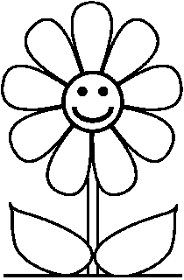

huí
口
更
wǔ
měi
热
袋
lái
ɡè

带
好
cì
yì
yǔ
xià
一层
尾巴
huí
shuǐ
tou

bēi

shí

排队
楼
高

lǎo
jiǔ
秋
千
天
里
zhī
tóu

肥
kuài
lǚ
身上
衣服
sù
yóu
到

二、我会写出字宝宝的笔顺和笔画数哦！
在： （ ）画 豆： （ ）画
鱼： （ ）画 五： （ ）画
巴： （ ）画 果： （ ）画
三、我会照样子给字宝宝组词啰！
开
开
水
入

）
（
）
开
（
四、我会把古诗补充完整。
（ ）（ ）依山尽，
果
里
（
）
（
）

黄 河（ ）海 流。
鱼
北
（

（
）

欲穷（ ）（ ）（ ），
户
风
（
）
（
）
更（ ）（ ）层楼。

五、我会把学过的整体认读音节写下来。

